STUDI PENGGUNAAN UMPAN PADA ALAT TANGKAP
BUBU NAGA DI PANTAI KOMODO KOTA TEGAL

SKRIPSI

Diajukan sebagai Salah Satu Syarat untuk Mencapai Gelar Sarjana dalam Program Strata Satu pada Fakultas Perikanan dan Ilmu Kelautan Universitas Pancasakti Tegal

Oleh :
PUTRI DWI LESTARI
3120600019

PROGRAM STUDI PEMANFAATAN SUMBERDAYA PERIKANAN FAKULTAS PERIKANAN DAN ILMU KELAUTAN
UNIVERSITAS PANCASAKTI TEGAL
2024

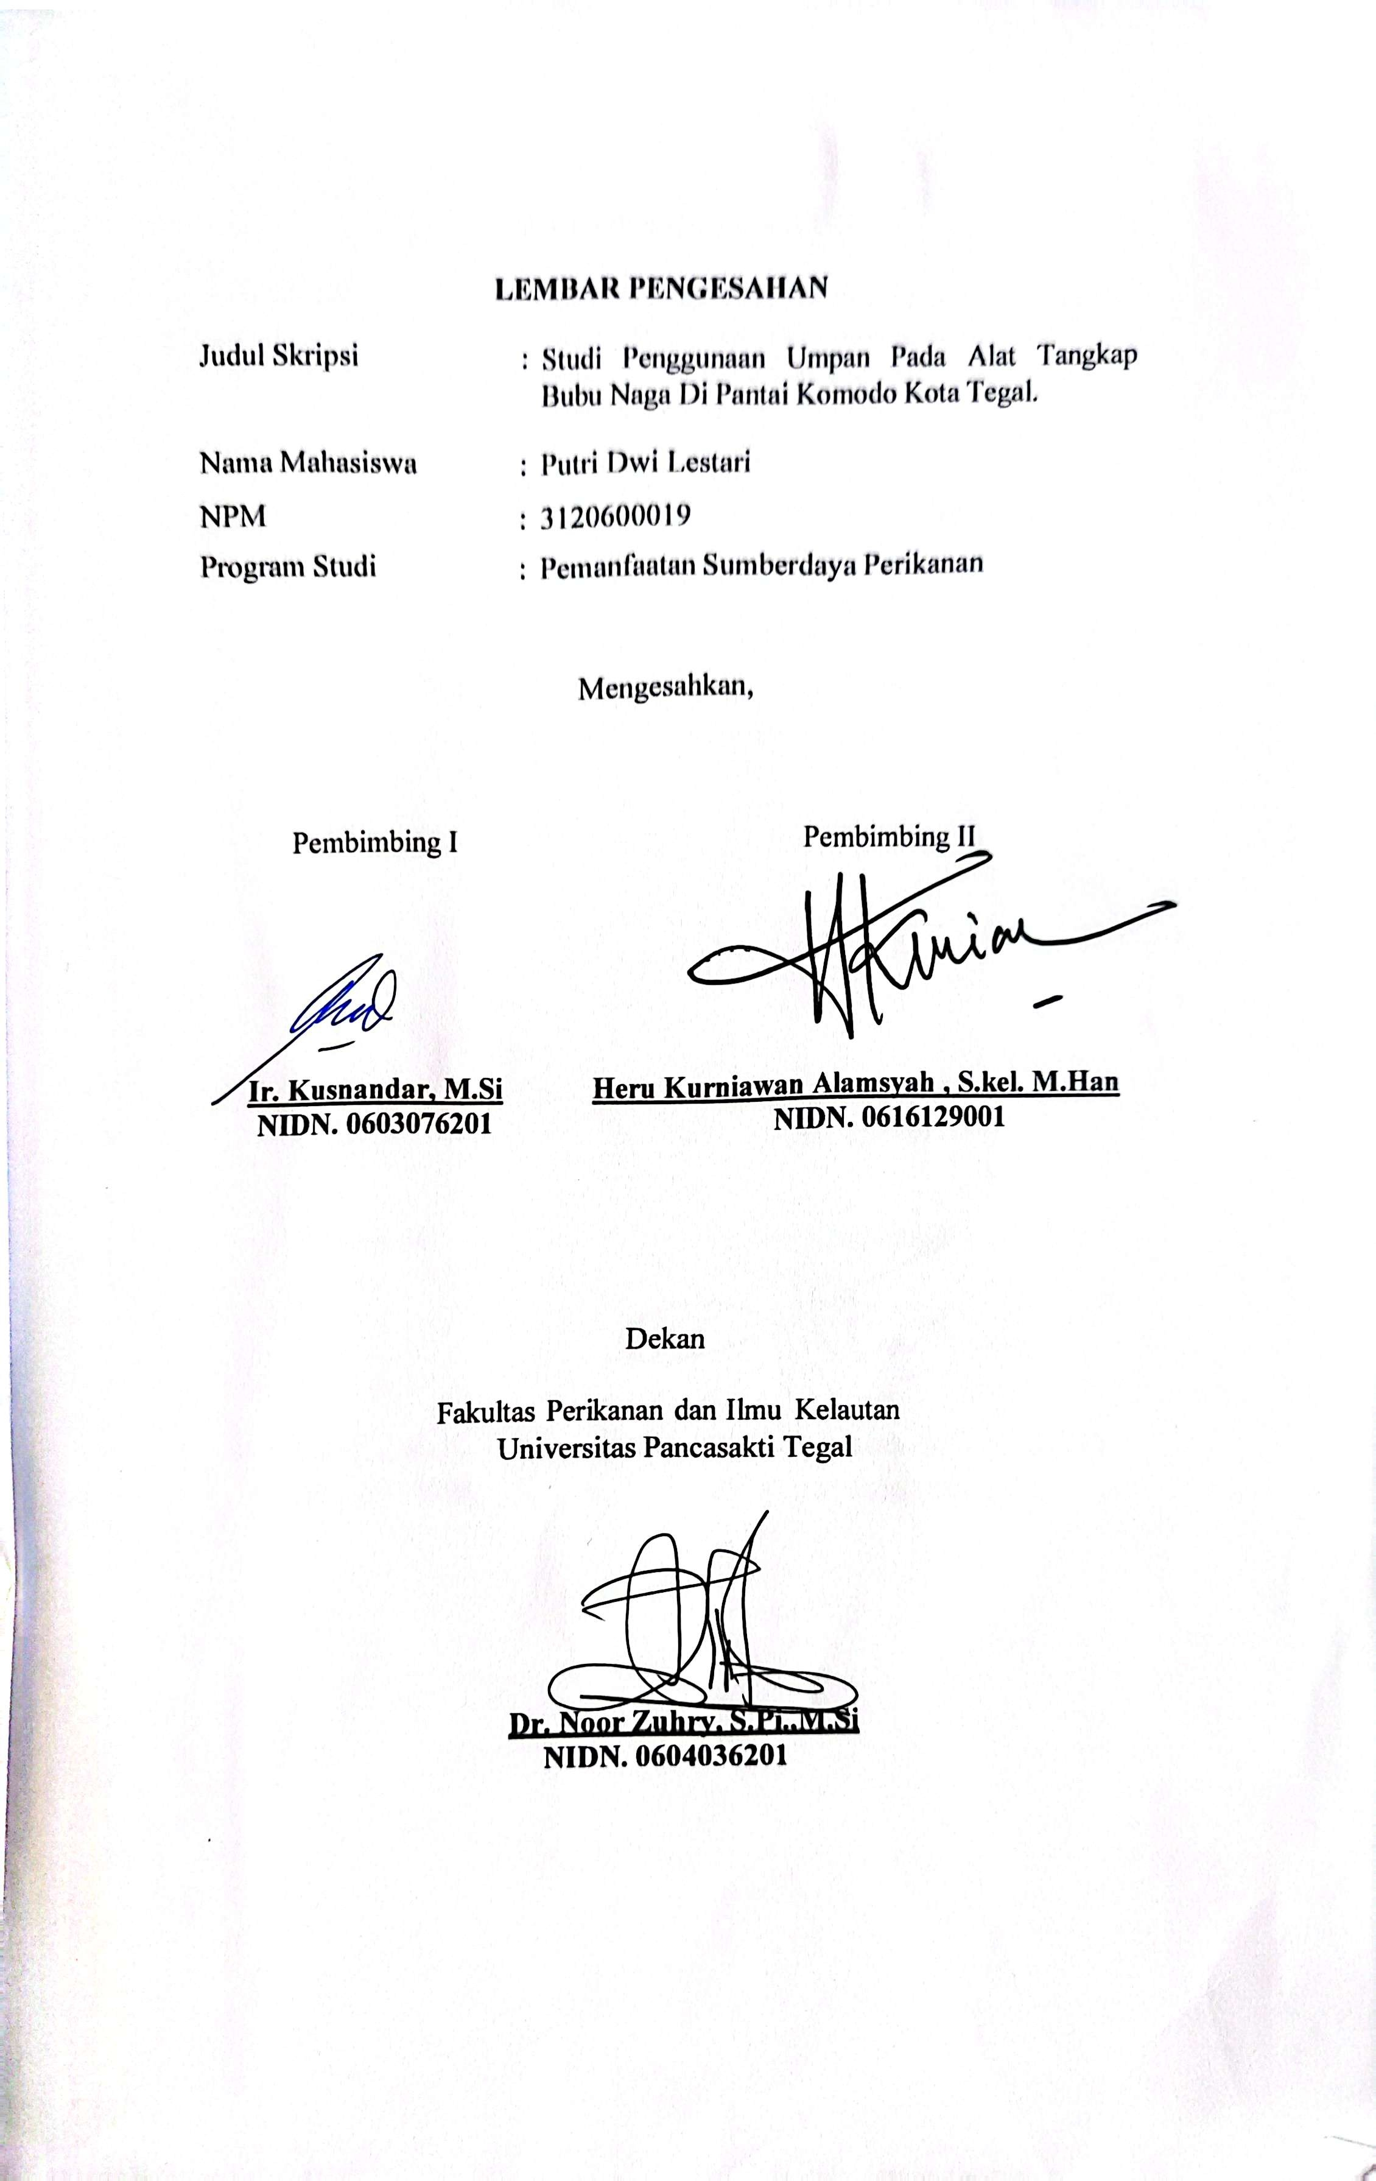

LEMBAR PENGESAHAN
Judul Skripsi | : | Studi Penggunaan Umpan Pada Alat Tangkap Bubu Naga Di Pantai Komodo Kota Tegal.
Nama Mahasiswa | : | Putri Dwi Lestari
NPM | : | 3120600019
Program Studi | : | Pemanfaatan Sumberdaya Perikanan

Mengesahkan,

Pembimbing I  Ir. Kusnandar, M.Si  NIDN. 0603076201 | Pembimbing II  Heru Kurniawan Alamsyah , S.kel. M.Han  NIDN. 0616129001

Dekan
Fakultas Perikanan dan Ilmu Kelautan Universitas Pancasakti Tegal

Dr. Noor Zuhry, S.Pi.,M.Si NIDN. 0604036201

LEMBAR PENGESAHAN
Judul Skripsi | : | Studi Penggunaan Umpan Pada Alat Tangkap Bubu Naga Di Pantai Komodo Kota Tegal.
Nama Mahasiswa | : | Putri Dwi Lestari
NPM | : | 3120600019
Program Studi | : | Pemanfaatan Sumberdaya Perikanan

Komisi Ujian Skripsi
Fakultas Perikanan dan Ilmu Kelautan
Universitas Pancasakti Tegal

Pembimbing I  Ir.Kusnandar, M.Si  NIDN. 0603076201 | 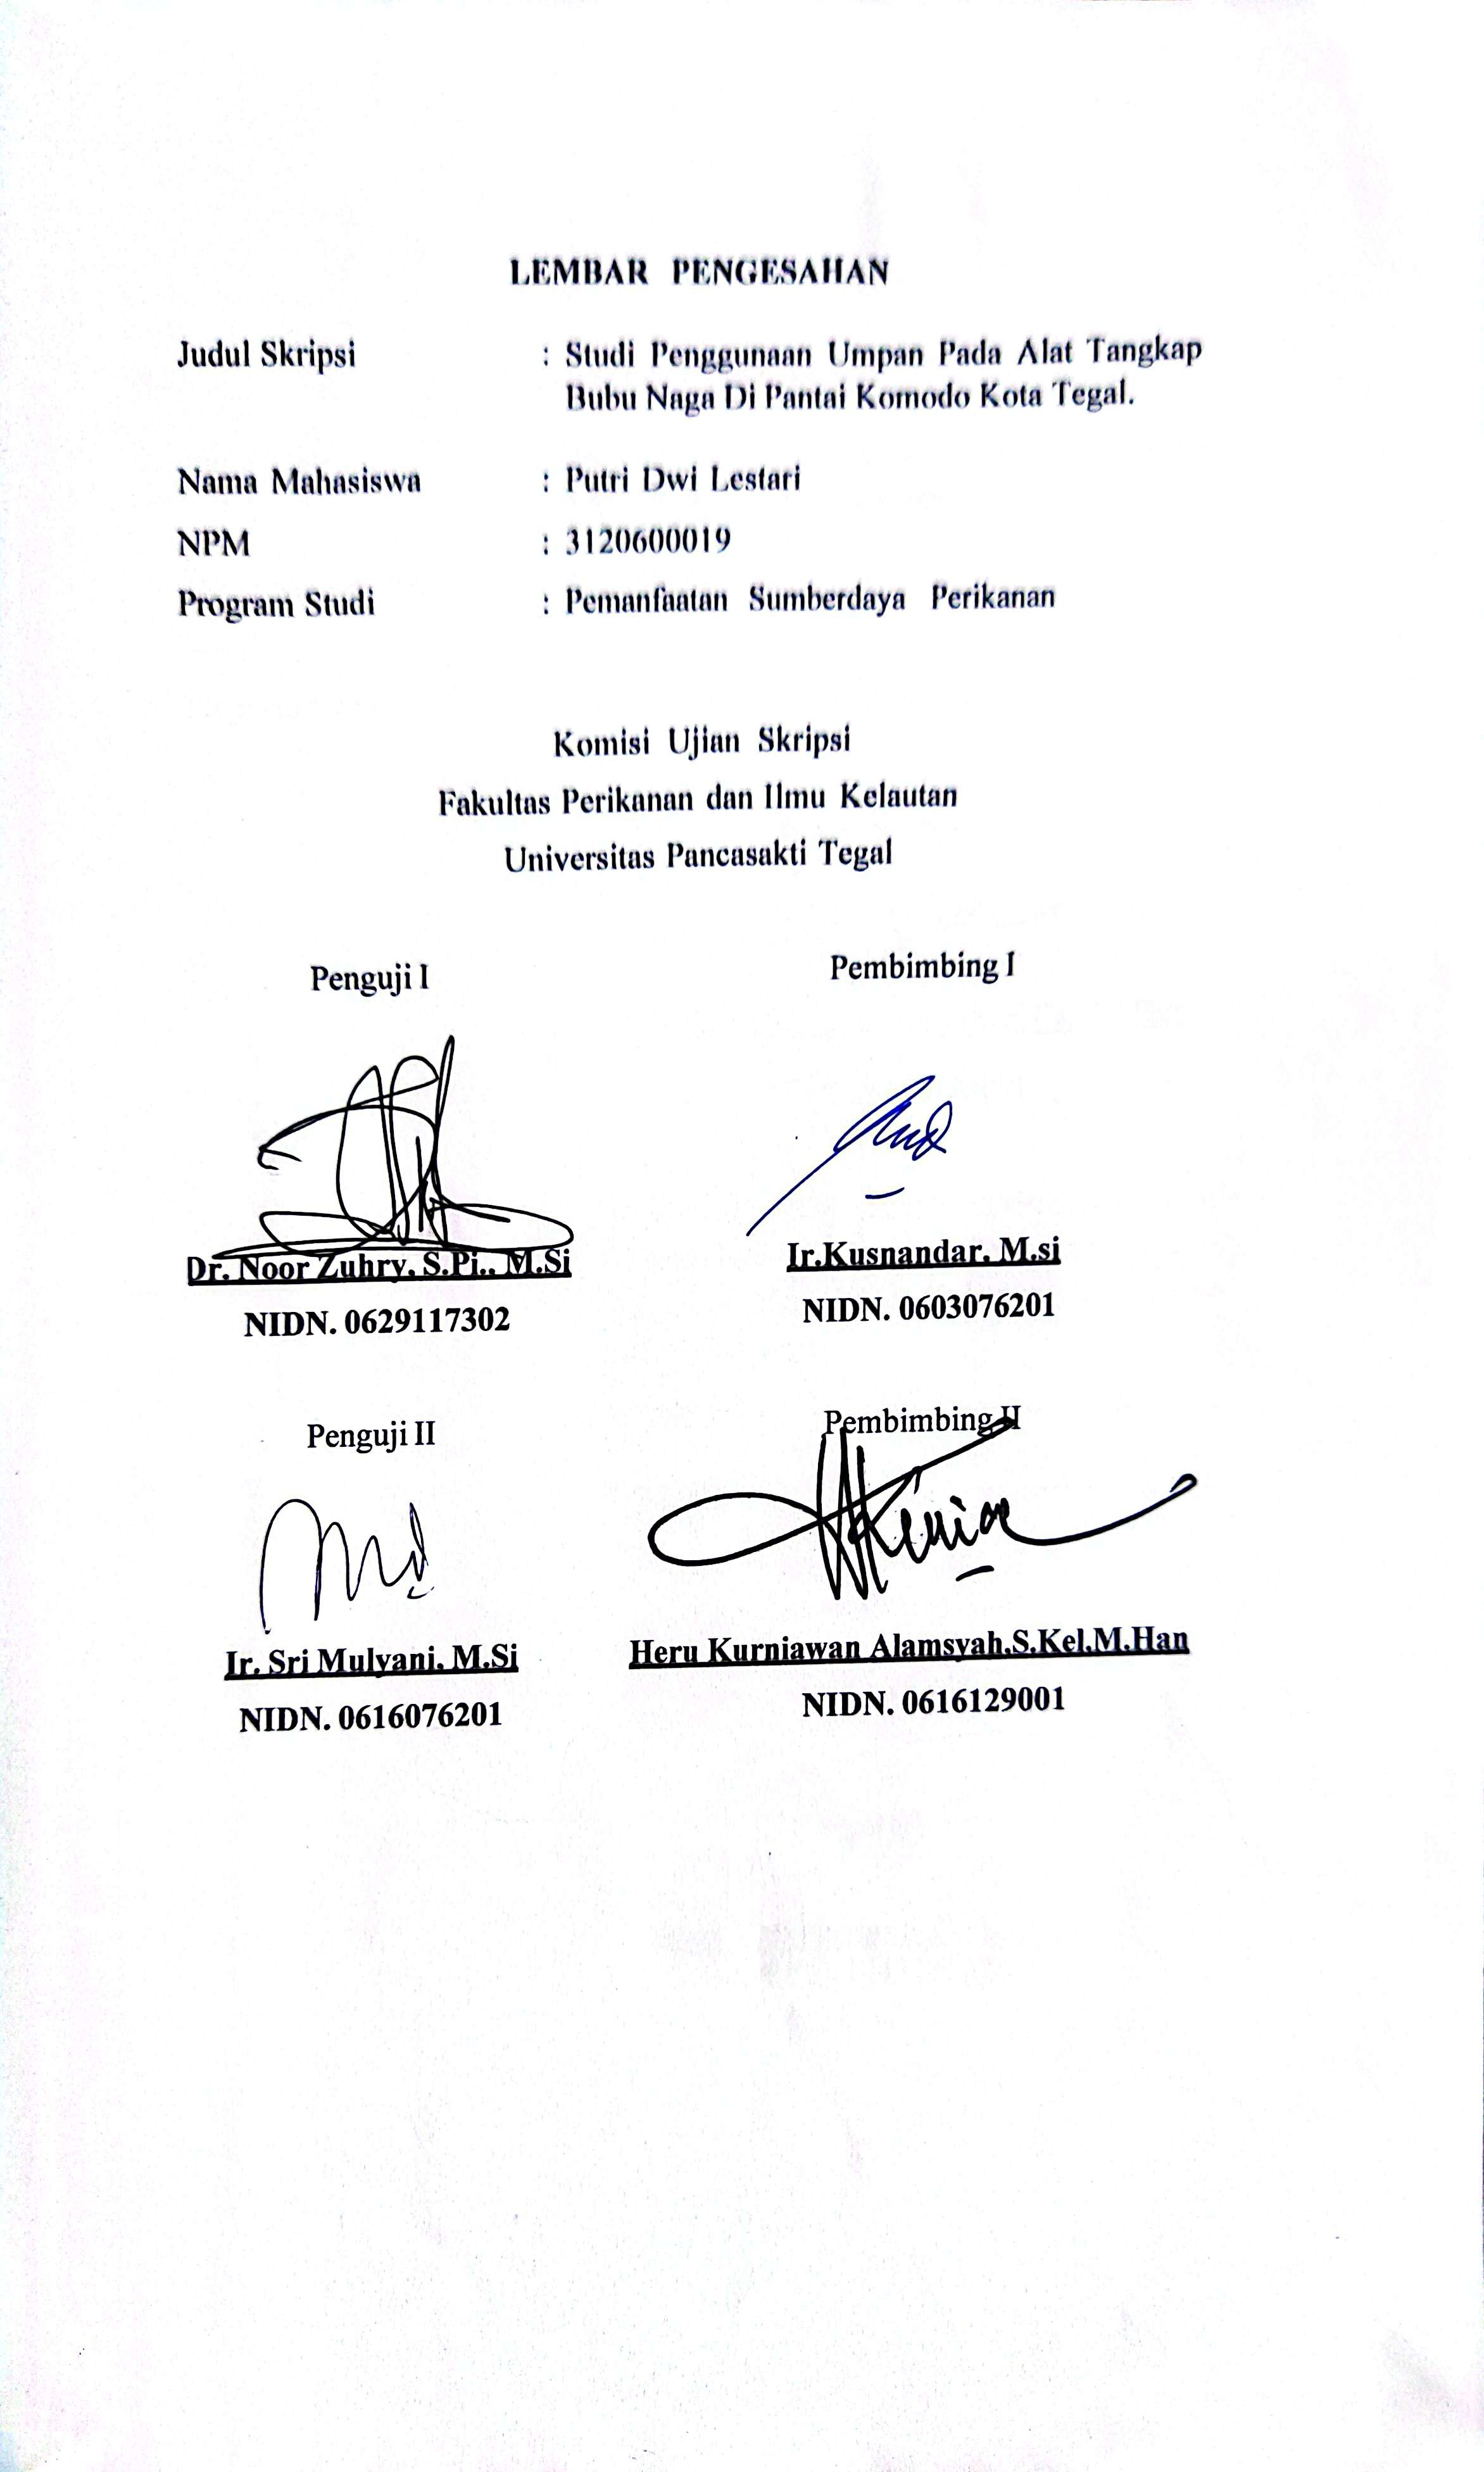  Penguji I  Dr. Noor Zuhry, S.Pi., M.Si  NIDN. 0629117302
Pembimbing II  Heru Kurniawan Alamsyah,S.Kel.M.Han  NIDN. 0616129001 | Penguji II  Ir. Sri Mulyani, M.Si  NIDN. 0616076201

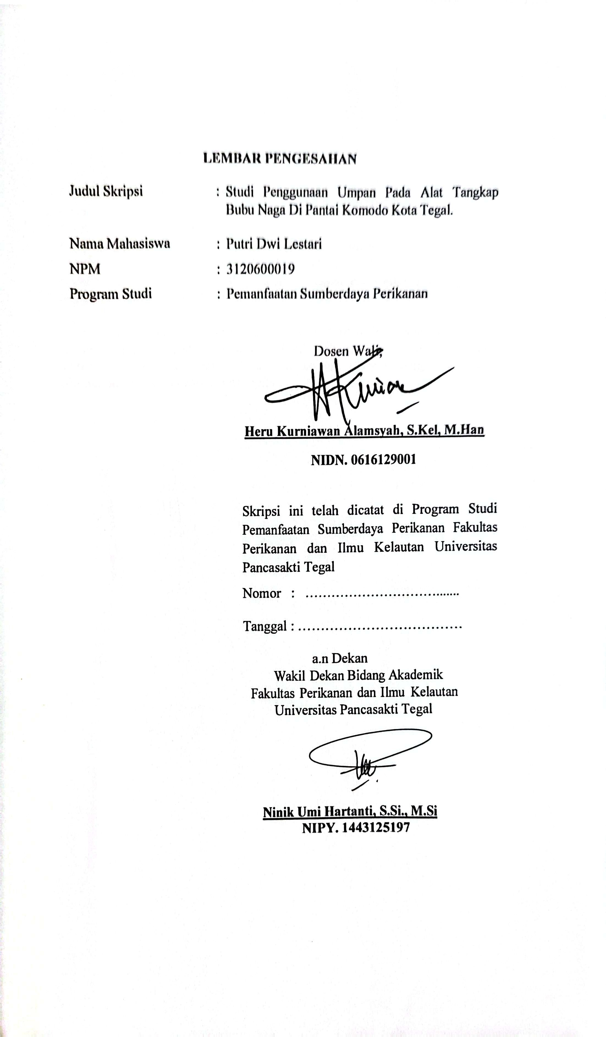
LEMBAR PENGESAHAN
Judul Skripsi | : | Studi Penggunaan Umpan Pada Alat Tangkap Bubu Naga Di Pantai Komodo Kota Tegal.
Nama Mahasiswa | : | Putri Dwi Lestari
NPM | : | 3120600019
Program Studi | : | Pemanfaatan Sumberdaya Perikanan

Dosen Wali,

Heru Kurniawan Alamsyah, S.Kel, M.Han

NIDN. 0616129001

Skripsi ini telah dicatat di Program Studi Pemanfaatan Sumberdaya Perikanan Fakultas Perikanan dan Ilmu Kelautan Universitas Pancasakti Tegal
Nomor : ………………………….......
Tanggal : ………………………………
a.n Dekan
Wakil Dekan Bidang Akademik
Fakultas Perikanan dan Ilmu Kelautan
Universitas Pancasakti Tegal

Ninik Umi Hartanti, S.Si., M.Si NIPY. 1443125197

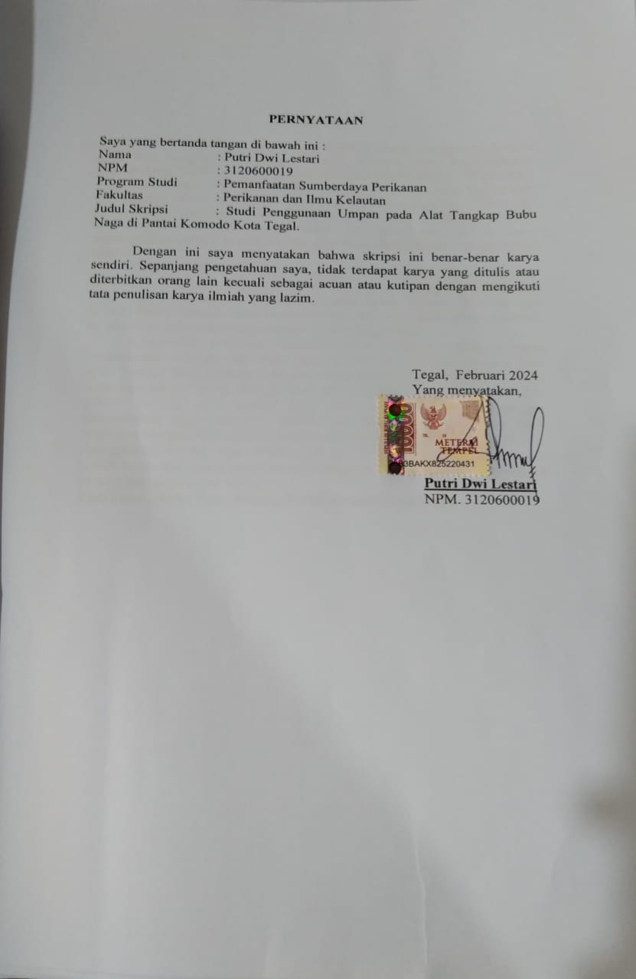

PERSEMBAHAN
1. Allah SWT yang telah memberikan kemudahan dan kelancaran sehingga saya bisa menyelesaikan skripsi ini dengan baik.
2. Kedua orang tua saya, Bapak Zaenal Abidin dan Ibu Sri Wasripah, orang tua yang hebat yang selalu menjadi penyemangat saya sebagai sandaran terkuat dari kerasnya dunia. Yang tak henti-hentinya mendo’akan, mencurakhan kasih sayang, perhatian, motivasi, nasihat serta dukungan baik secara moral maupun finansial.
3. Kakakku tersayang Desi Indah Lestari S.Pd. Adik-adikku tersayang Maulia Fi Sabrina, Dini Rosma Ayu dan Sinta Novelia Asriza dan Keponakanku tersayang Azalea Humaira Shanum. Terimakasih selalu menjadi penyemangat dalam menyelesaikan skripsi.
4. Miftahul Hadi Na’imul Ahmad yang telah membersamai penulis pada hari-hari yang tidak mudah yang selalu memberi semangat dan telah berkontribusi banyak dan senantiasa sabar menghadapi sikap penulis selama proses pengerjaan skripsi ini. Terimakasih telah menjadi bagian dari perjalanan saya hingga sekarang ini.
5. Sahabat seperjuangan Annisa, Adinda, Gina, Fahrin, Felix dan Reditio.
6. Terakhir, terimakasih untuk diri sendiri Putri Dwi Lestari S.Pi yang sudah menyelesaikan studi ini sampai meraih gelar sarjana dan terimakasih sudah kuat dan bertahan sejauh ini.

MOTTO
1. Allah SWT tidak membebani seseorang melainkan seseuai dengan kesanggupannya (Q.S Al-Baqarah, 2: 286)
2. Berusahalah tanpa kenal lelah, untuk sukses di usia muda & membuat kedua orang tua bangga.
3. Life like there is no tomorrow

RINGKASAN
PUTRI DWI LESTARI (NPM : 3120600019) Studi Penggunaan Umpan Pada Alat Tangkap Bubu Naga di Pantai Komodo Kota Tegal. (Dosen Pembimbing: KUSNANDAR dan HERU KURNIAWAN ALAMSYAH).
Bubu naga adalah alat tangkap yang selektif dan ramah lingkungan. Alat tangkap ini merupakan alat tangkap yang pasif sehingga jika dilihat dari keramahan lingkungannya maka alat tangkap ini sangat mendukung program penangkapan ikan berkelanjutan. Salah satu upaya yang diduga dapat meningkatkan efektivitas pada alat tangkap bubu adalah dengan menggunakan umpan.
Penelitian ini bertujuan untuk mengetahui perbedaan hasil tangkapan terhadap ke dua jenis umpan yang berbeda dan komposisi hasil tangkapan bubu naga. Penelitian ini dilaksanakan pada bulan Oktober 2023-Februari 2024 di Pantai Komodo Kota Tegal. Metode yang digunakan dalam penelitian ini adalah metode eksperimen dengan 16 kali pengulangan.
Berdasarkan penelitian diperoleh hasil tangkapan terbanyak pada penangkapan menggunakan bubu naga adalah menggunakan umpan ikan pirik. Terlihat hasil tangkapan dengan menggunakan umpan ikan pirik dengan komposisi udang 15,9 kg, ikan gulamah 3,0 kg, ikan serinding 4,5 kg dan ikan sebelah 2,2 kg untuk jumlah berat total selama penangkapan dengan menggunakan umpan ikan pirik adalah 25,6 dengan rata- rata 1,6 kg. Hasil tangkapan menggunakan umpan ikan kuniran dengan komposisi udang 14,2 kg, ikan gulamah 2,4 kg, ikan serinding 2,8 kg, dan ikan sebelah 1,6 kg dengan jumlah berat total selama penangkapan menggunakan umpan ikan kuniran adalah 21,0 kg dengan rata- rata 1,3 kg.
Kata kunci : Bubu Naga, Umpan, Pantai Komodo Kota Tegal.

ABSTRACT
PUTRI DWI LESTARI (NPM: 3120600019) Study of the Use of Bait in Dragon Bubu Fishing Equipment on Komodo Beach, Tegal City. (Supervising Lecturers: KUSNANDAR and HERU KURNIAWAN ALAMSYAH).
Dragon traps are fishing gear that is selective and environmentally friendly. One effort that is thought to increase the effectiveness of fishing traps is by using bait.This research aims to determine the differences in catches of two different types of bait and the composition of catches of dragon traps. This research was carried out in October 2023-February 2024 at Komodo Beach, Tegal City. The method used in this research is an experimental method with 16 repetitions.Based on research, it was found that the largest catch in fishing using dragon traps was using pirik fish as bait. The catch results were seen using pirik fish bait with a composition of 15.9 kg of shrimp, 3.0 kg of gulamah fish, 4.5 kg of serinding fish and 2.2 kg of sea fish for a total weight during catching using pirik fish bait of 25. 6 with an average of 1.6 kg. The catch using kuniran fish bait with the composition of shrimp was 14.2 kg, gulamah fish 2.4 kg, serinding fish 2.8 kg, and sea fish 1.6 kg with a total weight during catching using kuniran fish bait was 21.0 kg with an average of 1.3 kg.
Keywords: Bubu naga, bait, Komodo Beach Tegal City.

KATA PENGANTAR
Puji dan syukur penulis panjatkan kehadiran Allah SWT karena atas berkat dan rahmat-Nya, penulis dapat menyelesaikan skripsi yang berjudul “Studi Penggunaan Umpan Pada Alat Tangkap Bubu Naga di Pantai Komodo Kota Tegal.”
Pada kesempatan ini penulis menyampaikan terima kasih kepada yang terhormat :
- Bapak Ir. Kusnandar, M.Si, selaku Dosen Pembimbing I yang selalu memberikan bimbingan, saran dan arahannya dalam penyususunan skripsi ini.
- Bapak Heru Kurniawan Alamsyah, S.Kel,M.Han selaku Dosen Pembimbing II sekaligus Dosen wali program studi Pemanfaatan Sumberdaya Perikanan yang selalu memberikan bimbingan, saran dan arahannya dalam penyusunan skripsi ini.
- Ibu Susi Watina Simanjuntak, S.Pi., M.Pi selaku Ketua Program Studi Pemanfaatan Sumberdaya Perikanan Fakultas Perikanan dan Ilmu Kelautan Universitas Pancasakti Tegal.
- Ibu Ninik Umi Hartanti, S.Si., M.Si selaku Wakil Dekan Fakultas Perikanan dan Ilmu Kelautan Universitas Pancasakti Tegal.
- Bapak Dr. Noor Zuhry, S.Pi., M.Si selaku Dekan Fakultas Perikanan dan Ilmu Kelautan Universitas Pancasakti Tegal.
- Semua pihak yang telah membantu penulis dalam penyusunan skripsi.
Penulis mengharapkan saran dan kritik guna kesempurnaan skripsi ini.
Semoga skripsi ini dapat bermanfaat bagi pembaca dan penulis pada khususnya.
Tegal, Februari 2024

Penulis

DAFTAR ISI

KATA PENGANTAR i
DAFTAR ISI ii
DAFTAR GAMBAR iv
DAFTAR TABEL v
DAFTAR LAMPIRAN vi
BAB 1 PENDAHULUAN 1
1.1. Latar Belakang 1
1.2 Rumusan Masalah 3
1.3 Pendekatan Masalah 4
1.4 Hipotesis 5
1.5 Tujuan penelitian 6
1.6 Manfaat penelitian 6
1.7 Waktu dan tempat 6
BAB II TINJAUAN PUSTAKA 7
2.1 Alat Tangkap Bubu Naga 7
2.2 Kontruksi Bubu Naga 8
2.3 Daerah Penangkapan 10
2.4 Umpan 12
2.5 Teknik Pengoperasian Alat Tangkap Bubu Naga 13
2.6 Hasil Tangkapan 14
BAB III MATERI DAN METODE 21
3.1 Materi 21
3.2 Metode penelitian 23
3.2.1 Teknik pengumpulan data 25
3.2.2 Analisis data 26
BAB IV HASIL DAN PEMBAHASAN 30
4.1 Hasil Penelitian 30
4.1.1 Keadaan Umum Pantai Komodo Kota Tegal 30
4.1.2 Kontruksi Alat Tangkap Bubu Naga 31
4.1.3 Daerah Penangkapan 32
4.1.4 Teknik Pengoperasian Alat Tangkap Bubu Naga 32
4.1.5 Hasil Tangkapan 36
4.1.6 Penanganan Pasca Tangkap 38
4.2 Pembahasan 39
BAB V KESIMPULAN DAN SARAN 42
5.1 Kesimpulan 42
5.2 Saran 42
DAFTAR PUSTAKA 43
LAMPIRAN 48
RIWAYAT HIDUP 56

DAFTAR GAMBAR
No. Judul Halaman
1. Skema Pendekatan Masalah 5
2. Alat Tangkap Bubu Naga 9
3. Kontruksi Alat Tangkap Bubu Naga 10
4. Pengeperasian Alat Tangkap Bubu Naga 14
5. Sembilang 15
6. Kerapu Macan 15
7. Kepiting Batu 16
8. Rajungan 17
9. Manyung 17
10. Gulamah 18
11. Gerot – Gerot 19
12. Baronang 19
13. Udang Jerbung 20
14. Kontruksi Alat Tangkap Bubu Naga 32
15. Perjalanan Menuju Fishing Ground 34
16. Pemasangan Alat Tangkap Bubu Naga 35
17. Peletakan Umpan 36
18. Penarikan Alat Tangkap Bubu Naga 37
29. Grafik Perbedaan Berat Hasil Tangkapan Bubu Naga dengan Umpan Ikan Pirik dan Ikan Kuniran 38
20. Pengambilan Hasil Tangkapan 40

DAFTAR TABEL

No. Judul Halaman
1. Kontruksi Alat Tangkap Bubu Naga ............ ..9
2. Alat dan Bahan yang Digunakan pada saat Pengoperasian Bubu Naga 21
3. Matrik Rancangan Percobaan 25
4. Komposisi Hasil Tangkapan (Kg) Bubu Naga Selama Penelitian 37
5. Jumah Hasil Tangkapan Bubu Naga dalam Berat (Kg) 39

DAFTAR LAMPIRAN
No. Judul Halaman

1. Lokasi Penelitian 49

2. Uji Kenormalan “One Sample Kolmogorov Smirnov” 50

3. Uji Homogenitas “Uji Levene” 51

4. Uji t “Independent Sample t-Tes” 52

5. Foto Saat Kegiatan Penelitian 53

BAB 1

PENDAHULUAN

1.1. Latar Belakang
Usaha perikanan tangkap mempunyai peranan yang sangat penting dan strategis di wilayah perairan Indonesia, terdapat tiga peranan yaitu sebagai sumber pertumbuhan ekonomi, sumber ketahanan pangan (protein hewani) dan penyedia lapangan pekerjaan (Imelda et al., 2019). Peranan sektor perikanan tangkap di beberapa negara dapat dilihat dari jumlah produksi perikanan (Mardyani dan Yulianti 2020). Perikanan tangkap di Kota Tegal merupakan salah satu kegiatan yang mempunyai potensi dan berperan penting dan mendukung perekonomian dengan memanfaatkan sumberdaya hayati perairan untuk mendapatkan keuntungan. Ikan hasil tangkapan nelayan berperan sebagai salah satu sumber pendapatan bagi nelayan setempat. Semakin tinggi hasil tangkapan nelayan, maka secara tidak langsung akan meningkatkan kesejahteraan nelayan.
Keanekaragaman alat tangkap merupakan salah satu ciri khas dari perikanan tangkap di Indonesia, hal ini disebabkan salah satunya karena komoditas sumberdaya yang beranekaragam (Dewanti et al., 2018). Berbagai jenis alat tangkap telah di operasikan oleh nelayan di Kota Tegal, salah satu alat tangkap yang digunakan adalah bubu naga. Penangkapan dengan alat tangkap bubu naga di Kota Tegal sering di gunakan oleh nelayan, karena alat tangkap ini bersifat pasif dan merupakan alat tangkap yang ramah lingkungan. Menurut Lundin (2014) bubu sebagai alat tangkap pasif, perangkap dipasang di lokasi yang sesuai dan ditinggalkan di sana untuk seluruh musim.

Menurut Dewanti et al., (2013) tujuan utama penangkapan yaitu untuk menghasilkan jumlah produksi yang tinggi namun dengan tetap memperhatikan aspek lingkungan agar tercipta perikanan tangkap yang berkelanjutan dan bertanggung jawab. Oleh karena itu, untuk mendukung keberlanjutan dalam suatu usaha perikanan tangkap, maka alat tangkap bubu naga dapat dijadikan sebagai salah satu alat tangkap alternatif untuk penangkapan di daerah pantai. Alat tangkap ini termasuk alat tangkap yang pasif sehingga jika di lihat dari keramahan lingkungannya maka alat tangkap ini sangat mendukung program penangkapan ikan berkelanjutan.
Salah satu upaya yang diduga dapat meningkatkan efektivitas pada bidang penangkapan pada alat tangkap bubu adalah dengan penggunaan umpan (Firdaus et al., 2019). Umpan adalah alat bantu penangkapan yang dirancang untuk merangsang ikan target agar mendekat dan terjebak di area penangkapan. Umpan berperan penting dalam menarik perhatian ikan karena ikan memiliki indera penciuman dan penglihatan yang biasa digunakan dalam mencari makan (Susanto et al., 2014). Keberadaan umpan dapat memikat ikan agar masuk ke dalam bubu dengan gerakan, warna, rasa, dan bau umpan.
Peningkatan efektifitas penangkapan pada pengoperasian bubu naga di Pantai Komodo Kota Tegal sangat diperlukan untuk meningkatkan kesejahteraan nelayan. Salah satu upaya adalah dengan penggunaan umpan yang diduga mampu meningkatkan efektifitas penangkapan ikan pada perikanan bubu naga. Penggunaan umpan yang tepat dari variabel jenis, ukuran, bentuk dan tata penempatan menjadi dasar pemikiran dalam upaya peningkatan efektifitas pengoperasian bubu naga dengan hasil tangkapan yang maksimal.

1.2 Rumusan Masalah
Berdasarkan observasi pendahuluan yang dilakukan di Pantai Komodo Kota Tegal, observasi penangkapan yang dilakukan oleh nelayan alat tangkap bubu naga adalah tidak menggunakan umpan. Penelitian dan informasi mengenai penggunaan umpan pada bubu naga masih belum tersersedia secara lengkap. Pemahaman mengenai jenis umpan yang digunakan pada bubu naga sangat penting untuk mengetahui hasil tangkapan yang berlimpah. Kelimpahan hasil tangkapan sangat penting karena merupakan sumber penghasilan dan sumber makanan untuk nelayan.
Begitu banyak alat penangkapan tidak lain dibuat terutama dengan tujuan agar digunakan secara efektif dan efisien terhadap hasil tangkapan sasaran yang akan ditangkap guna mendapatkan hasil yang semaksimal mungkin. Diperlukan pengetahuan baik mengenai bahan-bahan pembentuk alat tangkap tersebut dan teknik operasi penangkapan yang salah satunya adalah penggunaan umpan. Keberhasilan penangkapan menggunakan bubu dipengaruhi oleh beberapa faktor antara lain konstruksi bubu, lama perendaman (soaking time) dan umpan (Watem et al., 2015).
Pengetahuan tentang hasil tangkap mencakup ilmu mengenai ikan yang menjadi target penangkapan dengan menggunakan pendekatan tingkah laku ikan. Pengetahuan tentang alat tangkap dan hasil tangkapannya adalah faktor penting dalam memahami proses penangkapan, perkembangan konstruksi dan rancangan alat penangkapan yang menuntut adanya keseimbangan dalam berbagai aspek dalam rangka meningkatkan efektivitas dan efisiensi (Sofyan et al., 2010).

Berbagai pendapat para ahli tersebut maka dengan adanya perbedaan mengenai jenis umpan khususnya akan mendapatkan hasil yang berbeda pula. Seperti halnya yang dilakukan para nelayan terutama di lokasi penelitian, bahwa nelayan mengoperasikan alat tangkap bubu naga pada pagi hari. Pengoperasian bubu naga oleh nelayan di Pantai Komodo tidak menggunakan umpan. Sehingga untuk menjadikan penggunaan alat tangkap bubu naga sebagai penggali potensi perikanan dasar mengetahui efisiensi alat tangkap maka mendorong peneliti untuk melakukan penelitian tentang studi penggunaan umpan pada alat tangkap bubu naga di Pantai Komodo Kota Tegal

1.3 Pendekatan Masalah
Penggunaan umpan pada bubu naga merupakan salah satu faktor yang mempengaruhi suatu keberhasilan operasi penangkapan. Keberhasilan suatu penangkapan dapat dilihat dari banyaknya hasil tangkapan yang diperoleh. Penggunaan jenis umpan yang berbeda harus disesuaikan dengan tingkah laku ikan dan udang yang menjadi sasaran utama penangkapan. Berkaitan dengan hal tersebut maka umpan pada bubu naga di Pantai Komodo Kota Tegal harus dipertimbangkan agar diperoleh hasil tangkapan yang maksimal.

Berdasarkan rumusan masalah tersebut diperoleh kerangka pemikiran dan skema pendekatan masalah dalam penenlitian seperti gambar 1, sebagai berikut :
Input Proses Output
Hasil Tangkapan

Operasi penangkapan
1. Umpan ikan pirik
2. Umpan ikan kuniran

Analisis data
waktu pengperasian
Kesimpulan
Umpan balik

Gambar 1. Skema Pendekatan Masalah
Keterangan :
: Hubungan Langsung
: Umpan balik
: Batas skema

1.4 Hipotesis
Berdasarkan rumusan masalah tersebut maka hipotesis yang diajukan dalam penelitian ini adalah :
H₀ : Tidak terdapat perbedaan yang nyata antara umpan ikan pirik dan umpan ikan kuniran terhadap hasil tangkapan
H₁ : Terdapat perbedaan yang nyata antara umpan ikan pirik dan umpan ikan kuniran terhadap hasil tangkapan

1.5 Tujuan penelitian
Tujuan dari penelitian ini adalah sebagai berikut :
    - Mengetahui perbedaan hasil tangkapan pada umpan ikan pirik dan umpan ikan kuniran.
    - Mengetahui komposisi ikan hasil tangkapan bubu naga

1.6 Manfaat penelitian
Hasil penelitian ini dapat memberikan manfaat bagi penulis, mahasiswa dan masyarakat sebagai berikut :
- Penulis
Memenuhi tugas yang diberikan oleh dosen pembimbing sekaligus dapat dijadikan bahan pengetahuan serta menambah wawasan yang didapat melalui teori dan penelitian yang dilakukan
2. Mahasiswa
Sebagai bahan acuan dan referensi dalam pengembangkan ilmu di program studi Pemanfaatan Sumberdaya Perikanan Fakultas Perikanan dan Ilmu kelautan Universitas Pancasakti Tegal
3. Masyarakat
Memberikan informasi kepada masyarakat khususnya nelayan dan instansi yang bersangkutan mengenai perikanan tangkap

1.7 Waktu dan tempat
Penelitian ini dilaksanakan pada Oktober 2023- Februari 2024 di Pantai Komodo Kota Tegal.

BAB II

TINJAUAN PUSTAKA

2.1 Alat Tangkap Bubu Naga
Bubu merupakan klasifikasi alat tangkap perangkap yang biasanya berbentuk kurungan seperti ruang tertutup sehingga ikan tidak dapat keluar kembali. Ikan yang sudah masuk ke dalam alat tangkap bubu ini akan sulit keluar atau lolos, karena terhalangi berbagai cara (Sartika et al., 2016). Bubu yang sering digunakan nelayan yaitu bubu tradisional yang berbahan dari kayu, rotan, bambu, kawat, besi, dan plastik yang dibuat sedemikian rupa sehingga ikan yang masuk tidak dapat keluar. Prinsip dasar bubu yaitu menjebak penglihatan ikan, sehingga ikan tersebut terperangkap di dalamnya, alat ini biasanya disebut fishing pots atau fishing basket (Ubaidillah et al., 2014).
Salah satu alat tangkap yang ramah lingkungan adalah bubu naga dengan hasil tangkapan utama adalah udang, ikan dan kepiting menjadi hasil tangkapan sampingan (Rizky et.al., 2019). Menurut Melianti et al., (2023) Bubu naga merupakan modifikasi alat tangkap dari bubu dasar yang baru digunakan semenjak pandemi Covid- 19. Bubu naga merupakan alat tangkap yang selektif dan ramah lingkungan dalam rangka kegiatan atau usaha penangkapan ikan. Secara metode pengoperasian alat, bubu merupakan alat tangkap ikan dan biota lainnya yang dikategorikan sebagai kelompok “Trap” atau “Perangkap”. Alat tangkap ini bersifat pasif dan umumnya dikenal di kalangan masyarakat nelayan (Zulkarnain 2012). Bubu naga dikelompokkan ke dalam alat tangkap yang bekerja secara pasif yaitu hanya ditempatkan pada suatu perairan (laut, sungai, ataupun empang). Bubu Naga dapat digunakan untuk menangkap atau menjebak ikan yang ada di sungai, tambak, laut, muara, dan lain-lain. Bubu naga biasanya dibuat dari jaring, oleh karena itu biasanya hanya digunakan di kawasan pantai. Mata jaring bubu naga jauh lebih kecil mengakibatkan anak- anak ikan dan udang mudah masuk ke perangkap jaring dan susah untuk keluar dari perangkap.

2.2 Kontruksi Bubu Naga
Bubu naga merupakan alat tangkap yang umum dikenal dikalangan nelayan. Menurut Melianti et al., (2023) Konstruksi bubu naga dengan panjang 10 meter, terdiri dari :
1. Badan bubu (cover net)
Badan bubu naga memiliki p x l x t (50 cm x 35 cm x 32 cm)
2. Pintu masuk
3. Bingkai bubu (frame)
4. Kantong bubu
Kantong bubu naga memiliki p x l x t (42 cm x 37 cm x 23 cm).

Kontruksi alat tangkap bubu naga terdapat pada tabel berikut yaitu :
Tabel 1. Kontruksi Alat Tangkap Bubu Naga
Bagian kontruksi | Spesifikasi
Nama  Bentuk bubu  Warna  Ukuran badan bubu  Jumlah pintu masuk  Jumlah kantong  Ukuran kantong bubu  Bingkai (frame)  Badan jaring (cover net)  Pintu masuk  Panjang keseluruhan  Slope net | Bubu Naga  Persegi panjang  Hijau  50 cm x 35 cm x 32 cm (p x l x t) Panjang tali penarik pintu masuk 30 cm Jarak dari awal pintu masuk badan sampai ke belakang 20 cm  15 lubang pintu masuk (selang-seling)  2 kantong, kantong depan dan belakang  42 cm x 37 cm x 23 cm (p x l x t)  Panjang tali penarik pintu masuk 37 cm Jarak dari awal pintu masuk kantong sampai ke belakang 35 cm  Besi galvanis, diameter 3,2 mm 21 bingkai  PE mesh size 0,5 inch, D/6  PE mesh size 0,5 inch, D/4  10 meter  Sudut kemiringan pintu masuk atas dan bawah sama yaitu 40°
Sumber. Melianti et al., (2023)
Bagian-bagian yang terdapat pada kontruksi pada alat tangkap bubu naga terdapat pada gambar berikut :
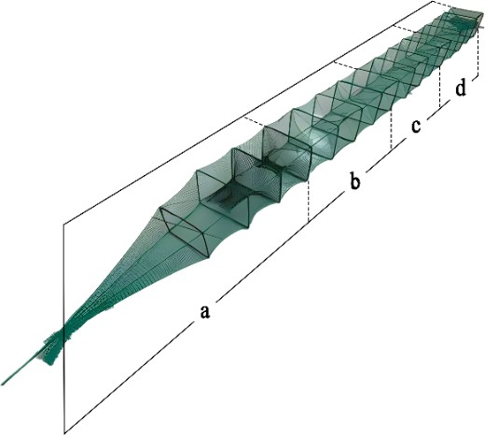
Gambar 2 . Alat Tangkap Bubu Naga
Sumber. Melianti et al., (2023)
Bubu naga terdiri dari beberapa bagian, seperti pada gambar berikut :
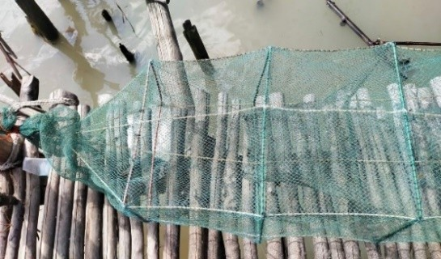  A | 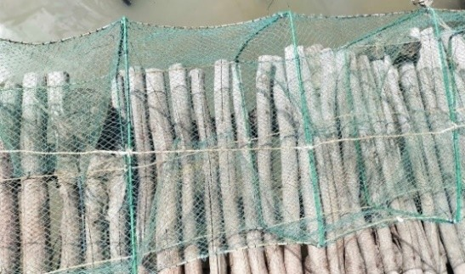  B
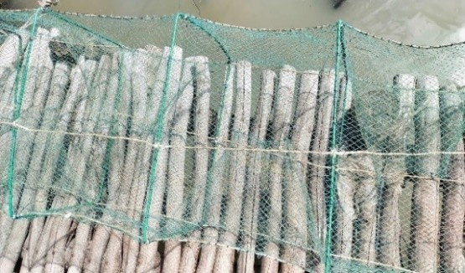  C | 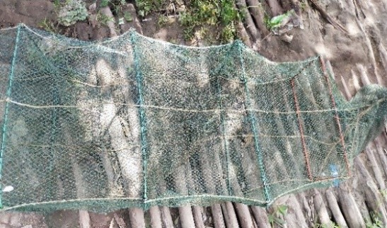  D

Gambar 3. Kontruksi Alat Tangkap Bubu Naga
Keterangan: (A) kantong Depan : (B) Badan Bubu : (C) Badan Bubu : (D) Kantong Belakang Bubu
Sumber. Melianti et.al,. (2023)

2.3 Daerah Penangkapan
Daerah penangkapan ikan (fishing ground) yaitu suatu daerah yang ada di perairan yang dimana nelayan melaksanakan kegiatan penangkapan yang biasanya daerah ini diduga terdapat gerombolan ikan yang menjadi sasaran tangkap. Menurut Hasnila (2014) dalam penentuan daerah ini sedikit sulit karena keterbatasan kemampuan mata nelayan untuk melihat ke dalam air. Salah satu faktor yang dapat menentukan berhasil atau tidaknya suatu operasi penangkapan, maka alat tangkap dan daerah penangkapan tersebut harus baik dan dapat menguntungkan. Arti kata ikan berlimpah, bergerombol, daerah aman, tidak jauh dari pelabuhan dan alat tangkap mudah dioperasikan. Penentuan daerah penangkapan bubu tidak terlalu memperhitungkan faktor-faktor lingkungan.yang terpenting dalam penentuan daerah penangkapan adalah diketahuinya keberadaan ikan dasar, kepiting atau udang.
Menurut Anna et al., (2015), bubu merupakan alat tangkap yang dikenal oleh nelayan berupa jebakan, yang bersifat pasif. Pengoperasian bubu dibagi menjadi 3 jenis, antara lain :
- Bubu Dasar
Bubu dasar merupakan bubu yang dalam operasionalnya daerah penangkapan berada di dasar perairan.
- Bubu Apung
Bubu apung merupakan bubu yang dalam operasional penangkapan bubu diapungkan.
- Bubu Hanyut
Bubu hanyut merupakan bubu yang dalam operasional penangkapan bubu dihanyutkan.
Daerah penangkapan bubu biasanya dilakukan pada perairan pantai dengan dasar perairan berpasir atau berkarang. Bubu untuk penangkapan kepiting rajungan dipasang pada perairan berpadang lamun dengan kedalaman 10 - 20 meter. Bubu untuk menangkap kepiting laut (King crab) di perairan Atlantik dipasang pada kedalaman >200 meter. Bubu juga banyak dioperasikan nelayan di perairan umum seperti sungai, rawa, danau dan waduk (Mallawa, 2012).
Proses penentuan daerah penangkapan ikan menjadi suatu salah satu kunci yang menjadi penunjang suatu usaha penangkapan dikatakan mendapatkan hasil yang di nilai maksimal (Purnama, 2022). Menurut melianti et al., (2023) Penentuan daerah penangkapan bubu naga tidak terlalu memperhitungkan faktor-faktor lingkungan, yang terpenting dalam penentuan daerah penangkapan adalah diketahuinya keberadaan ikan dasar, kepiting atau udang. Daerah penangkapan untuk pengoperasian alat tangkap bubu naga biasanya di dasar perairan yang berpasir atau berlumpur atau keduanya, yang berarus kecil dengan jarak 150 meter dari bibir pantai dengan kedalaman 1,5 meter sampai dengan 2 meter.

2.4 Umpan
Menurut Siswoko et al., (2013), umpan pada umumnya digunakan sebagai alat bantu penangkapan karena memberikan rangsangan yang dapat diterima oleh reseptor pada ikan, yaitu penglihatan dan penciuman, diterimanya rangsangan dari umpan terhadap penglihatan dan penciuman yang merupakan bagian paling penting untuk mencari makan. Menurut Anhar dan Wijaya (2013), menyatakan umpan yang sangat menyengat akan menarik perhatian rajungan karena rajungan memiliki penciuman yang sangat sensitif terhadap bau.
Menurut Tahya (2012), alasan udang, kepiting atau ikan–ikan dasar terperangkap pada bubu adalah karena pengaruh beberapa faktor, antara lain : 1) tertarik oleh bau umpan, 2) dipakai untuk berlindung, 3) karena sifat thikmotaksis dari ikan itu sendiri dan dalam perjalanan perpindahan tempat, kemudian menemukan bubu dan alasan lain. Menurut Mutiara (2012) Jenis Umpan yang dipakai selain berupa umpan hidup yaitu ikan remang (Muraenosox talabon), juga dapat berupa irisan daging ikan atau rucah yaitu ikan pepetek (Leiognathus sp), ikan bulu ayam (Thryssa sp), ikan tetengkek (Megalospis cordyla), ikan selar (Selar sp) dan ikan nomei (Harpodon nehereus) dan biasanya jenis umpan yang dipakai oleh para nelayan untuk menangkap kepiting bakau adalah belut (Synbranchidae), daging ayam (gallus) dan siput (Lymnaea truncatula).

2.5 Teknik Pengoperasian Alat Tangkap Bubu Naga
Pengoperasian alat tangkap bubu naga menurut Melianti et al., (2023) yaitu pemberangkatan menuju fishing ground dilakukan pada pukul 04.00 WIB. Setelah sampai di fishing ground, mesin perahu dimatikan dan mulai untuk pemasangan umpan. Waktu pemasangan umpan sekitar ± 50 menit. Umpan yang digunakan yaitu umpan ikan rucah sebanyak 2 kg setiap trip penangkapan. Setelah pemasangan umpan selesai, selanjutnya menyiapkan alat tangkap bubu naga perlakuan dan bubu naga kontrol untuk di setting. Setting dimulai dengan menurunkan pelampung tanda pertama, tali pemberat, pemberat dan bubu naga yang pertama serta diikuti bubu naga kedua yang juga diturunkan. Selanjutnya tali pemberat, pemberat bubu naga kedua diturunkan dan berakhir pada pelampung tanda bubu naga kedua di dalam satu budidaya kerang hijau.
Pemasangan bubu dari satu tempat ke tempat lainnya menghabiskan waktu ± 60 menit dengan jarak pemasangan antar bubu 25−30 m. Setelah selesai setting, bubu ditinggal di perairan ± 24 jam. Pengangkatan bubu (hauling) dilakukan pada pukul 05.00 WIB. Proses pengangkatan bubu berlangsung selama ± 120 menit. Tahap awal dalam proses hauling yaitu nelayan kedua langsung mengambil pelampung tanda dan pemberat. Nelayan kedua mengangkat bubu naga sekaligus membersihkan bubu naga dari substrat lumpur yang masih menempel pada alat tangkap tersebut. Nelayan pertama akan mengeluarkan hasil tangkapan dari bubu naga setelah nelayan kedua mengangkat alat tangkap. Selanjutnya nelayan kedua akan membersihkan kembali alat tangkap dan menyerahkan kepada nelayan pertama untuk memasang umpan. Tahap terakhir, nelayan kedua akan menata kembali alat tangkap untuk kembali disetting.
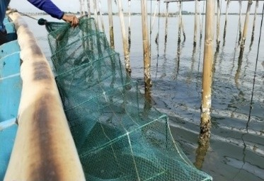  A | 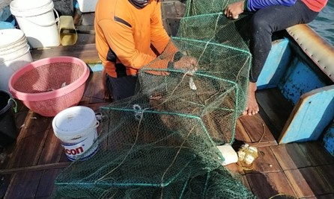  B

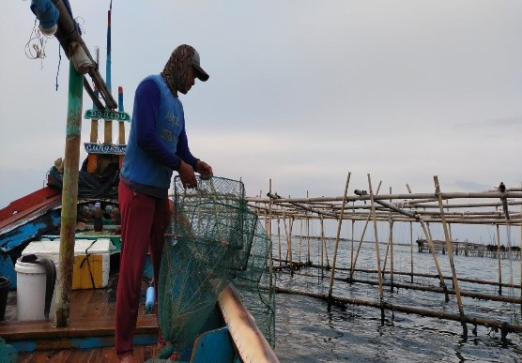
C
Gambar 4. Pengoperasian Alat Tangkap Bubu Naga
Keterangan: (A) : Proses Setting (B) : Pemasangan Umpan (C) : Proses Haulling
Sumber. Melianti et al., (2023)

2.6 Hasil Tangkapan
Menurut Melianti et al., (2023) hasil tangkapan pada alat tangkap bubu naga yaitu, Sembilang (Plotosus lineatus), Kerapu macan (Epinephelus fuscoguttatus), Kepiting batu (Myomenippe hardwickii), Rajungan (Portunus pelagicus), Manyung (Netuma thalassina), Gulamah (Johnius trachycephalus), Gerot- gerot (Pomadasys maculatus), Baronang (Siganus javus), Udang jerbung (Penaeus merguiensis) .
1. Sembilang (Plotosus lineatus)
Ikan Sembilang merupakan salah satusumberdaya perikanan ekonomis penting (Yulianto et al., 2018). Ikan ini tergolong dalam family Plotosidae (White et al., 2013). Ikan Sembilang mampu hidup di perairan pantai,terumbu dan dasar bersubstrat lunak. Habitat Ikan Sembilang adalah di estuary, muara, laguna, laut dan payau (Prithiviraj et al., 2013). Ikan Sembilang secara anatomis ikan memiliki bentuk ekor seperti belut, memiliki duri kuat di depan sirip punggung dan dada, kepala dengan empat pasang sungut pendek, tubuh agak memanjang kecoklatan, dengan dua garis kecil putih yang melewati sampai kepala. Panjang tubuh bisa mencapai 30 cm (White et al., 2013).
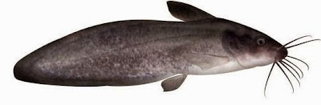
Gambar 5. ikan sembilang
Sumber. Amaria (2019)
2. Kerapu macan (Epinephelus fuscogutattus)
Ikan Kerapu Macan (Epinephelus fuscogutattus) merupakan komoditas primadona pada kegiatan budidaya laut yang dijual dalam keadaan hidup, sehingga memiliki kandungan gizi yang lebih tinggi dibandingkan dengan ikan dalam kondisi segar maupun beku serta tekstur daging yang lembut dan cita rasa yang lezat. Budidaya ikan kerapu umumnya dilakukan pada Keramba Jaring Apung (KJA) yang berada di perairan lepas pantai. Kegiatan budidaya laut tidak lepas dari penentuan lokasi yang sesuai bagi organisme yang akan dikultur, tetapi pada kenyataannya penentuan lokasi dan pengembangan budidaya lebih berdasarkan feeling atau trial error (Ghani et al., 2015).
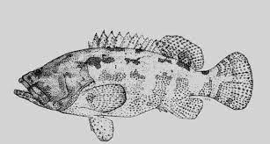
Gambar 6. kerapu macan
Sumber. Sutrisna (2011)
3. Kepiting batu (Myomenippe hardwickii)
Kepiting batu memiliki nama yang berbeda di beberapa daerah. Menurut Isnin (2015), dikenal dengan kepiting guntur yang hidup pada daerah berbatuan dan batuan karang.
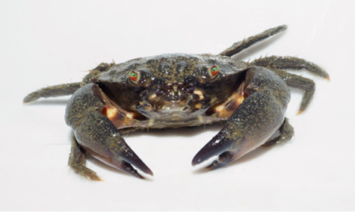
Gambar 7. kepiting batu
Sumber. Isnin (2015)
4. Rajungan (Portunus pelagicus)
Rajungan merupakan salah satu hasil tangkapan yang didapatkan oleh nelayan. Rajungan tersebar pada area yang sangat luas dan hidup pada habitat beralga hingga habitat berlumpur. Menurut Kementrian Kelautan dan Perikanan (2016) selain dari habitat, keberadaan rajungan juga ditentukan oleh kebiasaan makan dan proses pemijahan dari rajungan. Hasil tangkapan rajungan banyak ditemukan pada hasil tangkapan di dasar perairan. By-catch perikanan rajungan secara umum terbagi dalam dua kelompok, yaitu tidak berharga atau terbuang, dan yang bernilai ekonomis atau dipertahankan (Abdul dan Syamsul 2019).
Penangkapan rajungan umumnya dilakukan nelayan skala kecil dengan menggunakan alat tangkap bubu lipat, jaring insang, garuk dan sero. Bubu dan jaring insang merupakan alat penangkapan utama rajungan, sedangkan pada perikanan garuk dan sero rajungan sebagai hasil tangkapan sampingan. Masing-masing jenis alat penangkapan rajungan memiliki selektifitas yang berbeda terhadap ukuran rajungan yang tertangkap (Baihaqi et al., 2021).
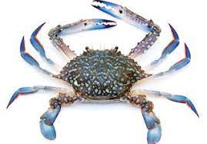
Gambar 8. Rajungan
Sumber. Basri et al., (2017)
5. Manyung (Netuma thalassina)
Ikan Manyung (Netuma thalassina) merupakan salah satu ikan dasar (demersal) yang memiliki potensi ekonomis penting, tergolong dalam family Ariidae (Taunay et al., 2013). Kepala ikan manyung berbentuk depress dan badan berbentuk kompress, tubuhnya tidak memiliki sisik, sirip punggung berjari-jari keras dan tajam, mulut tidak dapat disembulkan, mempunyai empat pasang sungut, sirip ekor bercagak, dan memiliki sirip tambahan yang terletak di belakang sirip dorsal, untuk warna tubuh berwarna merah sawo, putih dan merah maya-maya bagian bawah. Menurut (Febriyanti, 2015) mengatakan bahwa ikan manyung dapat ditandai dengan ciri utama yang terdapat pada sirip belakang dengan tambahan sirip berupa lemak yang terletak dibelakanng sirip dorsal dan tidak saling berhubungan. Pada bagian sirip dada, punggung, dan bagian dubur masing masing berjari keras satu dan mengandung racun atau bisa.
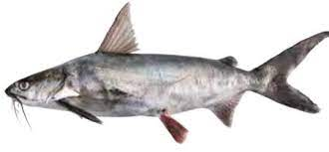
Gambar 9. Ikan manyung
Sumber. White et al., (2013)
6. Gulamah (Johnius trachycephalus)
Ikan Gulamah (Johnius trachycephalus) merupakan salah satu jenis ikan yang banyak diminati masyarakat. Selain dagingnya yang lembut dan tebal ikan gulamah mempunyai nilai ekonomi sebagai ikan konsumsi dengan harga terjangkau masyarakat umumnya yaitu sekitar 25.000/kg (Siagian et al., 2017). Ikan gulamah merupakan salah satu jenis ikan yang paling banyak tertangkap oleh jaring nelayan dan memiliki nilai ekonomis tinggi. Selain dikonsumsi dalam keadaan segar, ikan gulamah juga dapat dijadikan ikan asin oleh masyarakat (Maturbongs at al., 2018)
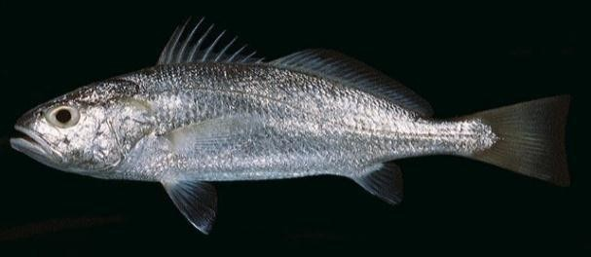
Gambar 10. Ikan Gulamah
Sumber. Faizah dan Anggawangsa (2012)
7.Gerot - gerot (Pomadasys maculatus)
Ikan gerot-gerot termasuk dalam Famili Haemulidae yang merupakan jenis ikan demersal dan dinamai grunt karena menghasilkan suara yang berasal dari gesekan gigi dan diperkuat oleh gelembung renang (Pambo et al., 2014). Ikan gerot-gerot (Pamadasys maculatus) adalah Jenis Ikan demersal ekonomis penting di indonesia. Ciri khas ikan tersebut yaitu: bentuk tubuh pipih, kepala cembung, dagu memiliki dua poripori di setiap sisinya yang diikuti dengan lubang yang terletak pada bagian anterior. Berdasarkan jenis makanan yang dikonsumsi ikan gerot-gerot digolongkan sebagai ikan karnivora yang cenderung pemakan udang- udangan(Annisa et al.,2018).
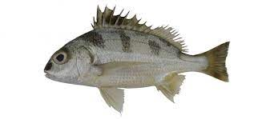
Gambar 11 . Ikan gerot – gerot
Sumber. Annisa et al., (2019)
8. Baronang (Siganus javus)
Ikan baronang merupakan ikan demersal yang hidup di dasar atau dekat dengan dasar perairan. Ikan ini banyak ditemui di padang lamun dan terumbu karang. Ikan baronang dari famili siganidae memiliki keanekaragaman spesies yang tersebar di berbagai wilayah perairan di Indonesia. Menurut Latuconsina et al., (2013) ikan baronang lebih menjadikan padang lamun sebagai daerah asuhan dan pembesaran, dan saat dewasa akan menuju ke ekosistem di sekitarnya seperti terumbu karang untuk menghabiskan sebagian masa dewasanya pada ekosistem tersebut.
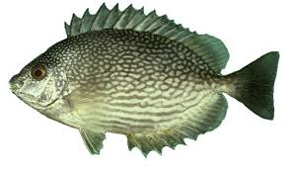
Gambar 12. Ikan Baronang
Sumber: Muliati et al., (2017)
9. Udang jerbung (Penaeus merguiensis)
Udang jerbung merupakan salah satu jenis udang yang memiliki nilai ekonomi tinggi, disebut juga Banana Shrimp. Udang jerbung memiliki banyak sebutan seperti udang udang putih, menjangan, udang perempuan, udang popot, udang peci, udang pate, udang cucuk, pelak, kebo anging, haku dan wangkang (Saputra et al., 2007). Udang jerbung memiliki ciri-ciri yaitu memiliki kulit tipis dan licin, warna putih kekuningan dan terdapat bintik hijau atau kuning kemerahan. Udang jerbung memiliki beberapa jenis, yaitu udang peci, dengan ciri kulit yang berwarna lebih gelap dan bintik hitam, kemudian udang bambo, dengan ciri berwarna kuning dengan bercak merah, lalu udang banana berwarna kuning seperti kulit pisang (Syafrudin 2016).
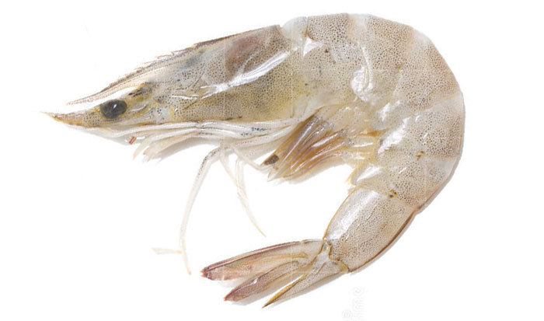
Gambar 13. Udang jerbung
Sumber. Syafrudin (2016)

BAB III

MATERI DAN METODE

3.1 Materi
Materi yang digunakan dalam penelitian ini adalah dua alat tangkap bubu naga serta hasil tangkapan.
Alat bantu dan bahan pada pengoperasian bubu naga terdapat pada tabel berikut :
Tabel 2. Alat bantu dan Bahan yang digunakan pada saat pengoperasian bubu naga
No. | Nama | Kegunaan | Gambar
1. | Batu | Pemberat bubu naga | 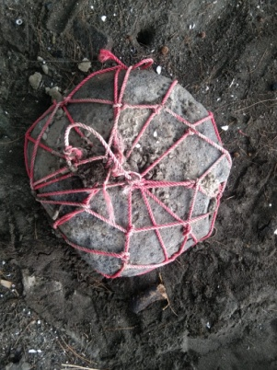
2. | Tali | Pengikat bubu naga | 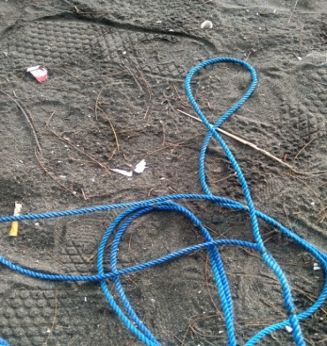
3. | Botol | Penanda peletakan bubu naga | 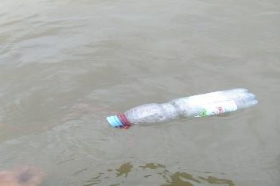
4. | Timbangan | Menimbang berat hasil tangkapan | 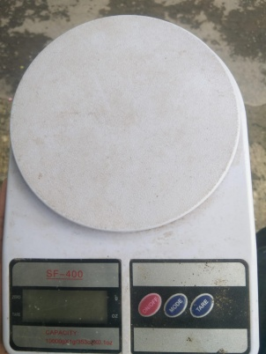
5. | Alat tulis | Mencatat data yang diperoleh dari lapangan
6. | Handphone | Dokumentasi | 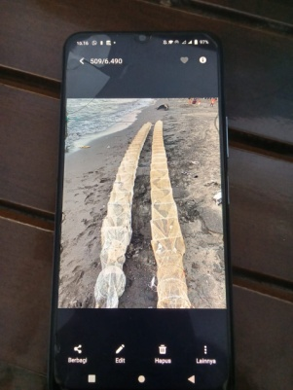
7. | Laptop | Mengolah data | 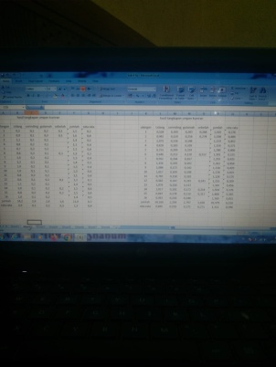
8. | Derigem | Tempat peletakan umpan | 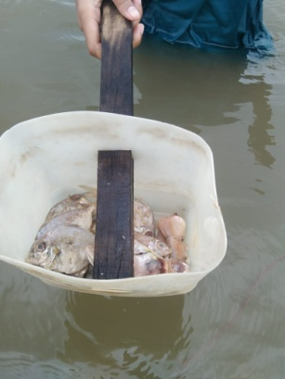
9. | Umpan | Bahan untuk merangsang ikan dan udang | 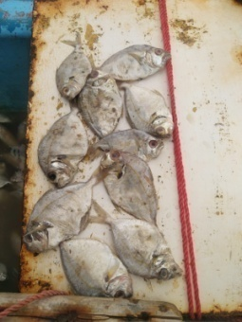  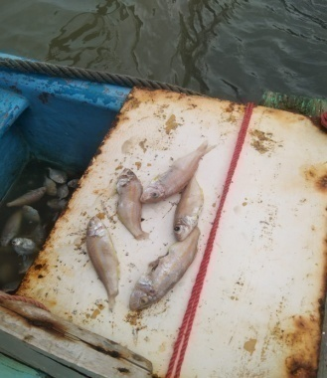
10. | Ember | Tempat peletakan hasil tangkapan | 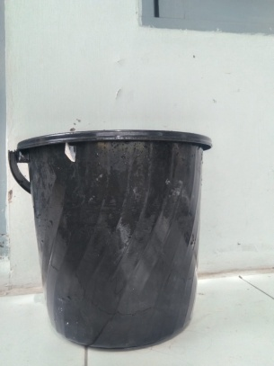
Sumber. Hasil penelitian (2023)

3.2 Metode penelitian
Metode yang digunakan pada penelitian ini adalah metode eksperimen (experimental method), yaitu dengan mengikuti secara langsung penangkapan pada alat tangkap bubu naga. Metode yang digunakan dalam penelitian ini adalah metode eksperimental fishing. Menurut Mubin dan Akhmad (2012), metode eksperimen adalah observasi di bawah kondisi buatan (artificial condition), dimana kondisi tersebut dibuat dan ditentukan oleh peneliti, dengan demikian peneliti eksperimental adalah peneliti yang dilakukan dengan mengadakan uji coba terhadap objek penelitian serta adanya kontrol.
Perlakuan pengoperasian pada alat tangkap bubu naga dengan umpan yang berbeda sebagai berikut :
u1= menggunakan umpan A
u2= menggunakan umpan B
Menurut Ridwan (2013), penentuan banyaknya pengulangan pada penelitian ini digunakan rumus Federer sebagai berikut:
(t – 1) (n – 1) ≥ 15
Dimana :
t = jumlah perlakuan
n= jumlah pengulangan
Berdasarkan rumus Federer, maka dapat dihitung banyaknya pengulangan yang dapat dilakukan yaitu:
(t – 1)(n – 1) ≥ 15
(2 – 1)(n – 1) ≥ 15
1 (n – 1) ≥ 15
1n ≥ 16
n ≥ 16
Jadi, ulangan yang dilakukan dalam penelitian ini adalah 16 kali.

Tabel 3. Matrik rancangan percobaan
Ulangan | Perlakuan |  | Total | Rata – Rata
 | Bubu 1 | Bubu 2
1 | Umpan A | Umpan B | Kg | Kg
2 | Umpan B | Umpan A | Kg | Kg
3 | Umpan A | Umpan B | Kg | Kg
4 | Umpan B | Umpan A | Kg | Kg
5 | Umpan A | Umpan B | Kg | Kg
6 | Umpan B | Umpan A | Kg | Kg
7 | Umpan A | Umpan B | Kg | Kg
8 | Umpan B | Umpan A | Kg | Kg
9 | Umpan A | Umpan B | Kg | Kg
10 | Umpan B | Umpan A | Kg | Kg
11 | Umpan A | Umpan B | Kg | Kg
12 | Umpan B | Umpan A | Kg | Kg
13 | Umpan A | Umpan B | Kg | Kg
14 | Umpan B | Umpan A | Kg | Kg
15 | Umpan A | Umpan B | Kg | Kg
16 | Umpan B | Umpan A | Kg | Kg
Total | Umpan A | Umpan B | Kg | Kg
Rata –Rata | Kg | Kg | Kg | Kg

3.2.1 Teknik pengumpulan data
Teknik pengumpulan data yang digunakan dalam penelitian ini adalah dengan menggunakan metode observasi, yaitu teknik pengumpulan data yang dilakukaan melalui sesuatu pengamatan, dengan disertai pencatatan-pencatatan terhadap keadaan atau perilaku objek sasaran meliputi kontruksi alat tangkap, daerah penangkapan, cara pengoperasian dan hasil tangkapan. Observasi atau pengamatan lapangan (Field Observation) adalah kegiatan yang setiap saat dilakukan, dengan kelengkapan panca indera yang dimiliki (Kriyantono, 2016).
Fenomena yang diselidiki dalam penelitian ini adalah studi penggunaan umpan pada alat tangkap bubu naga di Pantai Komodo Kota Tegal. Adapun pengumpulan data yang dilakukan berupa data primer dan data sekunder.
a. Data primer
Data primer dalam penelitian ini diperoleh dengan cara mengikuti langsung kegiatan operasi penangkapan bersama nelayan. Adapun data yang diamati dan dicatat yaitu jenis dan jumlah hasil tangkapan.
b. Data sekunder
Data sekunder diperoleh melalui informasi dan instansi atau lembaga terkait, antara lain tentang letak geografis, daerah penelitian, potensi perikanan dan keadaan unit hasil tangkapan.

3.2.2 Analisis data
Analisis data yang dilakukan pada penelitian ini adalah sebagai berikut :
a. Tabulasi data
Tabulasi data yaitu memasukan data lapangan kedalam data yang teratur.
b. Uji Normalitas
Menurut Sugiyono (2017), uji normalitas digunakan untuk mengkaji kenormalan variabel yang diteliti apakah data tersebut berditribusi normal atau tidak. Uji normalitas dilakukan sebelum data diolah berdasarkan model-model penelitian yang diajukan. Data yang baik dan layak untuk membuktikan model-model penelitian tersebut adalah data distribusi normal. Uji normalitas yang digunakan adalah uji Kolmogorov-Smirnov.

Normalitas data dihitung dengan bantuan program SPSS versi 21. Pengujian normalitas data yang diperoleh dalam penelitian menggunakan langkah-langkah pengujian dengan menggunakan uji Kolmogorov-Smirrnov, yaitu:
1. Masukan data hasil tangkapan pada umpan ikan pirik dan umpan ikan kuniran kedalam program SPSS
2. Pilih Analyze → Regression → Linnear
3. Masukan data pirik pada kolom Independent dan data kuniran ke kolom Dependent, kemudian klik Save
4. Ceklis Unstandardized pada kolom Residuals Include The Covariance Matrix, kemudian klik Continue sehingga akan muncul kolom Residual
5. Pilih Analyze → Nonparametric Tests → Legacy Dialogs → 1-Sample K-S
6. Masukan Unstandardised Recidual pada Test Variable List, pilih normal pada Test Distribution, kemudian klik OK
Penetapkan Hipotesis :
H_{o} : Berdistribusi normal
H₁ : Tidak berdistribusi normal
Kriteria Penarikan Kesimpulan:
Jika nilai signifikansi atau sig. (2-tailed) > 0.05 → H_{o} diterima
Jika nilai signifikansi atau sig. (2-tailed) < 0.05 → H_{o} ditolak dan H₁ diterima
c. Uji Homogenitas
Setelah data berdistribusi normal, selanjutnya dilakukan uji homogenitas. Menurut (Nuryadi et al., 2017) Uji homogenitas adalah prosedur uji statistik yang dirancang untuk menunjukkan bahwa dua atau lebih kumpulan data sampel berasal dari suatu populasi memiliki varian yang sama. Uji homogenitas dapat dilakukan dengan menggunakan uji Levene dengan cara seperti berikut.
Adapun langkah-langkah perhitungan dengan menggunakan bantuan SPSS 21 for window: test of homogenity of variances dengan uji levene statistics sebagai berikut:
1. Gabungkan hasil tangkapan umpan pirik dengan umpan kuniran agar satu jalur dan gunakan kode 1 untuk umpan ikan pirik dan kode 2 untuk umpan ikan kuniran disamping kolom hasil tangkapan.
2. Pilih Analyze → Compare Means → One Way Anova
3. Masukkan hasil tangkapan kedalam Dependent List
4. masukan umpan kedalam Faktor, kemudian klik Options
5. Ceklis kotak Homogeneity of variance test, kemudian klik Continue dan Ok
Penetapan Hipotesis :
H_{o} : Homogen (Sama)
H₁ : Heterogen (Berbeda)
Kriteria Penarikan Kesimpulan:
Jika nilai signifikansi atau sig. > 0.05 → H_{o} diterima
Jika nilai signifikansi atau sig. < 0.05 → H_{o} ditolak dan H₁ diterima
e. Uji t
Pengujian yang digunakan adalah Independent-sample T test. Perhitungan uji t dengan menggunakan bantuan SPSS 21. Pengujian pada uji t dalam penelitian menggunakan langkah-langkah sebagai berikut:
1. Masukan data kedalam program SPSS
2. Klik Variable view, ganti values dengan “pirik” dan “kuniran”. Pada value, masukan angka “1” dengan label “Pirik” kemudian add. Selanjutnya pada value, masukan angka “2” dengan label “Betina”, klik add. Kemudian Ok.
3. Pada “Name” diganti menjadi “Umpan” dan “Hasil_Tangkapan”
4. Ganti Measure menjadi “Nominal” dan “Scale”.
5. Selanjutnya klik Data View → Analyze → Compare Means → Independent- Samples T Test
6. Akan muncul kotak dialog Independent-Samples T Test. Pindahkan “Umpan” kedalam kolom “Grouping Variable”. Kemudian klik Define Groups, pada Group 1 masukkan angka “1”, pada group 2 masukkan Angka “2” → Continue.
7. Masukkan hasil tangkapan pada kotak Test Variabel (s), kemudian klik OK
8. Klik Define Groups
9. Isilah Group 1 dengan 1 dan Group 2 dengan 2
10. Klik Continue dan Ok.
Menetapkan Hipotesis dengan taraf nyata :
H_{o} : Tidak terdapat perbedaan yang nyata antara umpan ikan pirik dan umpan ikan kuniran terhadap hasil tangkapan
H₁ : Terdapat perbedaan yang nyata antara umpan ikan pirik dan umpan ikan kuniran terhadap hasil tangkapan
Taraf nyata yang digunakan 95% → α= 0.05
Kriteria Penarikan Kesimpulan:
Jika nilai signifikansi atau sig. (2-tailed) > 0.05 → H_{o} diterima
Jika nilai signifikansi atau sig. (2-tailed) < 0.05 → H_{o} ditolak dan H₁ diterima

